L5-1~5-2
- 下列哪些圖形是線對稱圖形？是的在( )裡打√，並畫出線對稱圖形中所有的對稱軸。
- 把下列線對稱圖形的所有對稱軸畫出來，再填填看。
- 下圖中的虛線，是對稱軸的在( )裡畫○，不是的打×。
- 下圖中的虛線，是對稱軸的在( )裡畫○，不是的打×。
- 連連看，剪好的色紙打開後，會是什麼樣子？
- 連連看，把下面這些對摺的紙，沿著虛線剪下後，會剪出什麼字？
- 下圖的五邊形是一個線對稱圖形，虛線是它的對稱軸，看圖填填看。
(1)沿著對稱軸對摺，點ㄆ會和點( )疊合，點ㄇ會和點( )疊合，所以會和( )一樣長。
(2)長( )公分，長( )公分，長( )公分。
- 下圖是一個線對稱圖形，是對稱軸，看圖填填看。
(1)和( )一樣長，和( )一樣長。
(2)和( )互相垂直，和( )互相垂直。
- 下圖是一個線對稱圖形，虛線是它的對稱軸，看圖回答下列問題。
(1)點ㄊ會和點( )疊合。
(2)∠1是( )度，∠2是( )度。
(3)的長是( )公分。
(4)這個線對稱圖形的周長是( )公分。

L5-3
一、畫畫看，做做看
- 虛線是對稱軸，畫出下面線對稱圖形的另一半。
- 虛線是對稱軸，畫出下面線對稱圖形的另一半。
- 虛線是對稱軸，按照指示完成線對稱圖形。
。
下表是圖中各點的對稱點，畫出線對稱圖形的另一半，並把對稱點標示在圖中。
- 下圖的虛線表示對稱軸，完成下面的線對稱圖形。
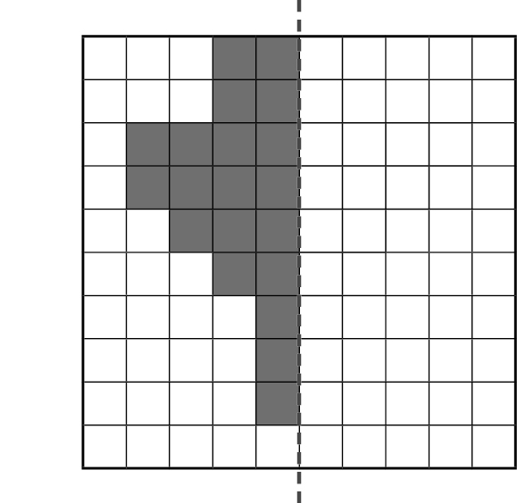
二、看圖回答問題
- 下圖是一個線對稱圖形，虛線是它的對稱軸，看圖回答下列問題。
(1)∠1＝( )度，∠2＝( )度。
(2)＝( )公分，＝( )公分。
(3)這個圖形的周長是102公分，是( )公分。
- 下圖是一個線對稱圖形，虛線是它的對稱軸，看圖回答問題。
(1)沿著對稱軸對摺後，點ㄆ會和點( )疊合；會和( )疊合。
(2)點ㄈ的對稱點是點( )；的對稱邊是( )。

